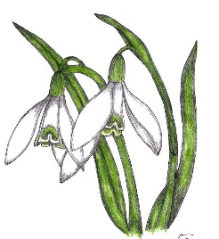
Milé děti,
Jestli pak víte, jaký je dnes den?
Pátek ..určitě. 20. března …výborně. Ale co dál?

Dneska je PRVNÍ JARNÍ DEN!!! Už je to tady! To bychom měli pořádně oslavit!
Uspořádejte oslavu jaru! Můžete něco ze své oslavy nafotit a poslat.
Já už jsem tak trochu oslavovala. Zazpívala jsem mu písničku, zamávala jsem sluníčku na pozdrav, přivítala všechny kytičky, které už vystrčily své hlavičky ven. Dokonce jsem potkala dva čmeláky. Vypravila jsem se u nás po zahradě a kousek do lesa. Lovila jsem s fotoaparátem jaro a povedlo se mi to. Své obrázkové úlovky vám budu odtajňovat na Fotogalerii naší třídy.
Vaším úkolem bude:
1. Podívat se, jestli byste ve svém okolí stejnou bylinu našli.
2. Pokud najdete, zkuste změřit, jak je bylina vysoká.
3. Víte, jak se bylina jmenuje?
Výsledky svého lovu pomocí rodičů zapište do tabulky. Pokud byste rádi rozšířili naši sbírku o vaše vlastní kousky, pošlete mi obrázky a ráda je tam přidám.
A aby se nám to jaro dobře hledalo, můžeme si k tomu zazpívat jednoduchou písničku PŘIŠLO JARO DO VSI.
https://www.youtube.com/watch?v=wbCx4EWfBHM

Tak milé děti a jaro, AHÓÓÓÓÓJ!!!
Vaší paní učitelka, Lenka Drtilová

